**Temat zajęć: Jesteśmy z różnych stron świata.**

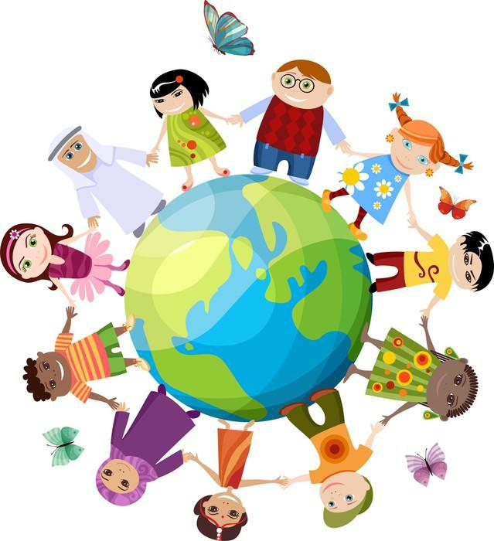

**AFRYKA**

**Afryka jest zamieszkana przez ludzi o**

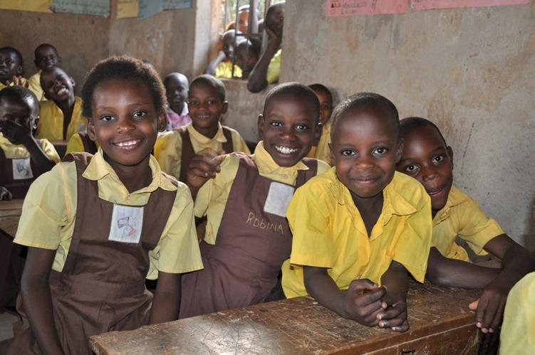

**różnym** **kolorze** **skóry.** **Mieszkańcami**

**znacznej większości tego kontynentu jest ludność rasy czarnej. Jest tam bardzo ciepło. W samym sercu afrykańskiej dżungli mieszkają najmniejsi ludzie świata - Pigmeje.**

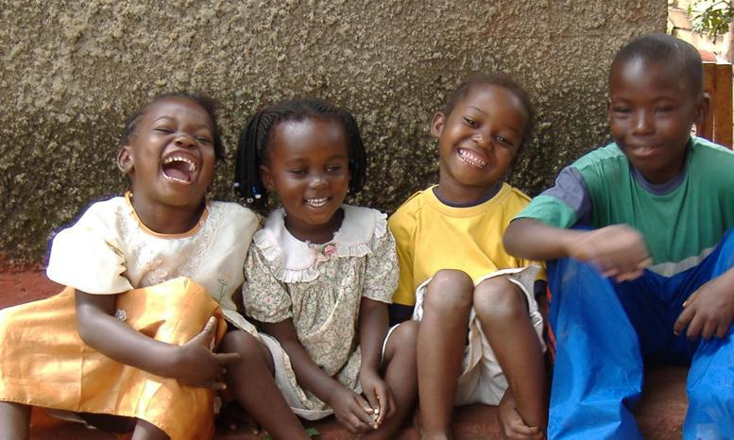

**ESKIMOS**

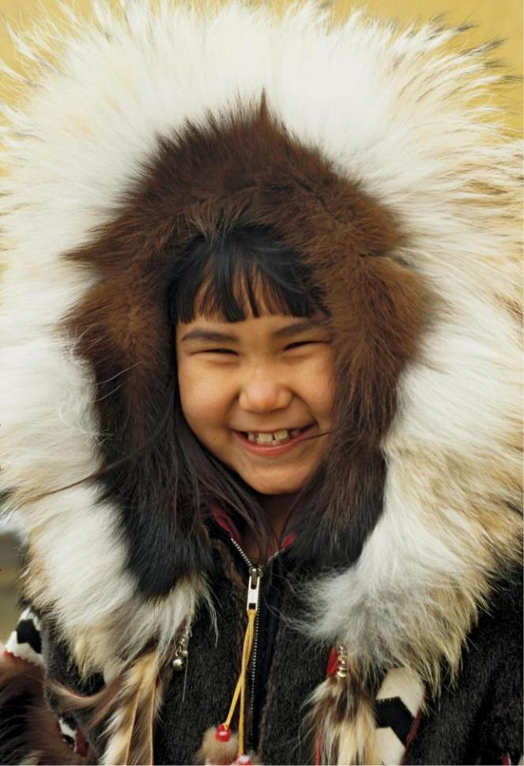

**Eskimosi żyją w rejonie Bieguna Północnego. Nie ma tam drzew, a jedynie małe krzaczki, które zielenią się tylko przez kilka tygodni. Eskimosi ubierają się w kurtki, spodnie uszyte z foczej skóry, które doskonale chronią przed zimnem i wiatrem. Tam gdzie mieszkają Eskimosi, lody nie topnieją przez większą część roku, dlatego poruszają się oni głównie skuterami śnieżnymi i saniami ciągniętymi przez psy.**

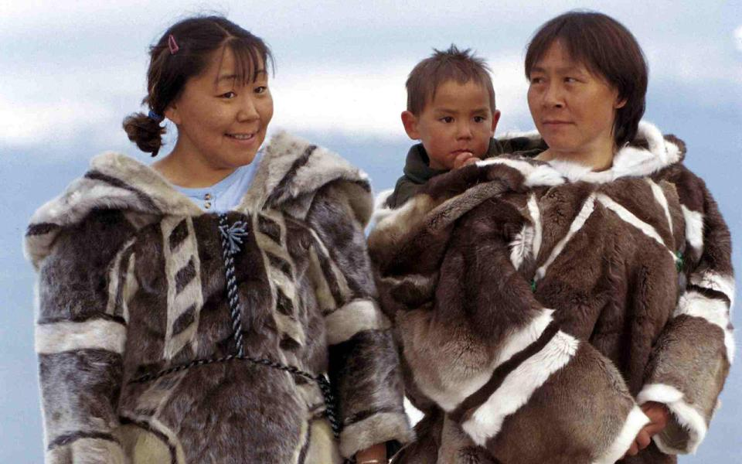

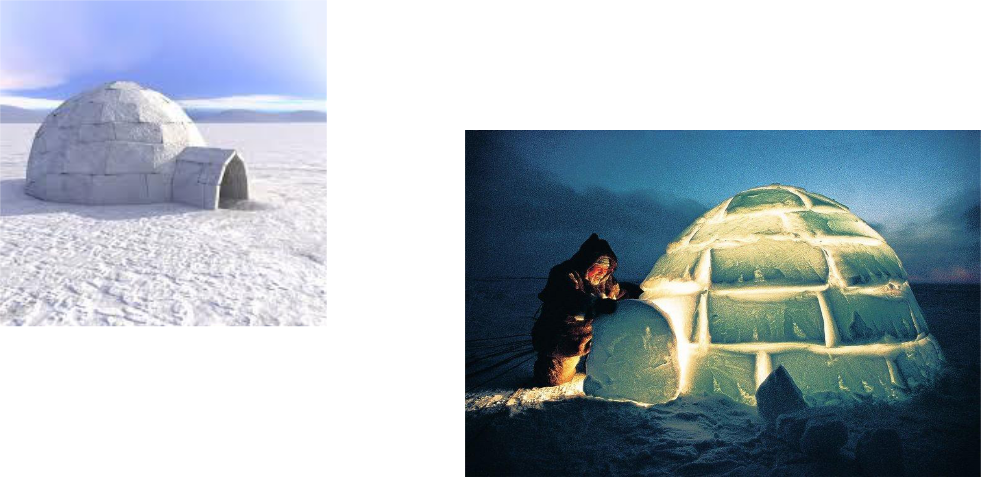

**Popatrzcie jak wygląda dom Eskimosa. To igloo. Zrobione jest z bloków lodu. Wejście do niego jest bardzo malutkie. W środku jest jeden pokój. Na stole stoi lampka, ale nie taka z żarówką, tylko oliwna. Pali się w niej foczy tłuszcz. Lampka daje nie tylko**

**światło, można się przy niej też ogrzać.**

**AZJA-JAPONIA**

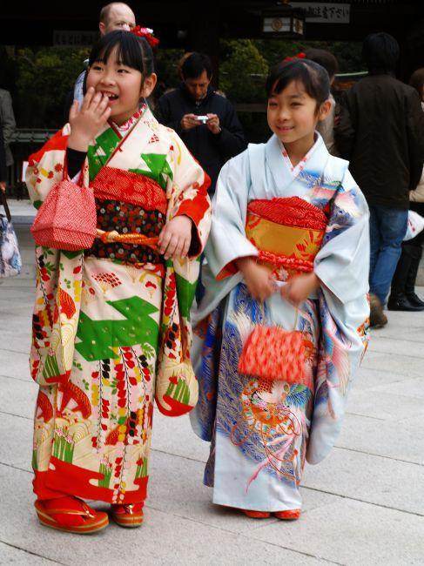

**Daleko na wschodzie Azji leży Japonia. Nazywamy ją Krajem Kwitnącej Wiśni, gdyż niemal w całym państwie możemy spotkać mnóstwo tych drzew. Japonia zwana**

**jest również Krajem Wschodzącego Słońca. Japończycy słyną na świecie z wielu pięknych tradycji. W czasie świąt i uroczystości zakładają swoje tradycyjne stroje - kimona, które przypominają szlafroki. Spotykając się na wspólnych posiłkach, klęczą wokół niskiego stołu, a jedząc potrawy z ryżu posługują się pałeczkami.**

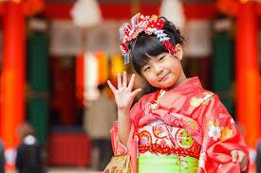

**AZJA-CHINY**

**Chiny to największy pod względem ludności kraj na świecie. Znany jest z tradycji picia herbaty i unikalnej kultury. W Chinach uprawia się ryż - rośnie on na terenach podmokłych,**

**blisko rzek. Chińczycy do jedzenia ryżu używają pałeczek.**

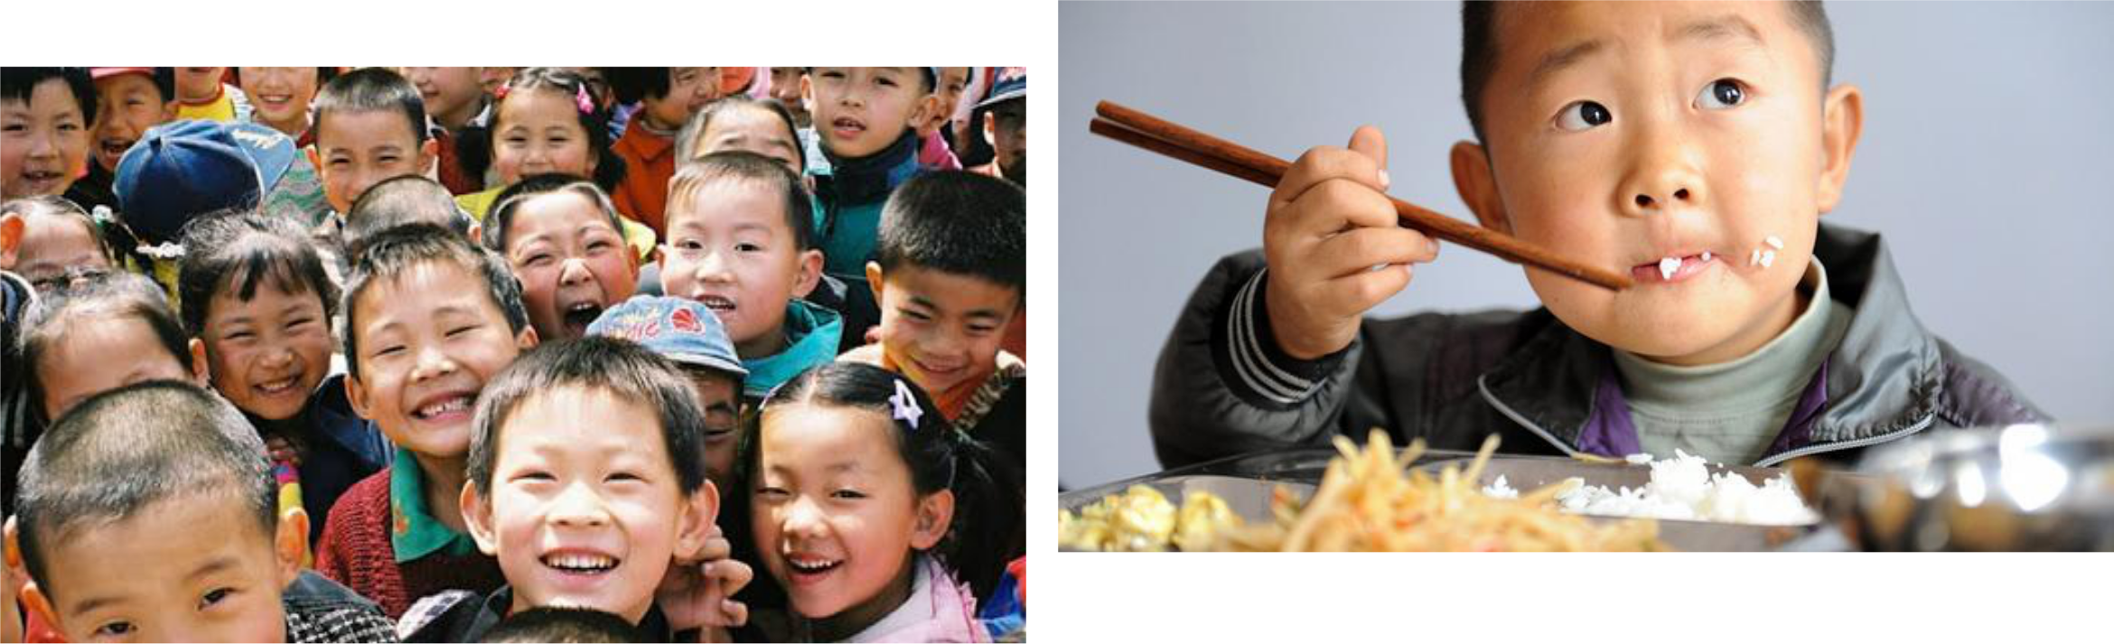

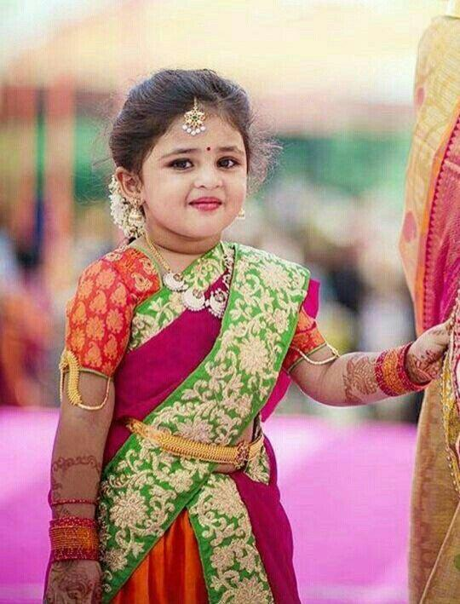**AZJA - INDIE**

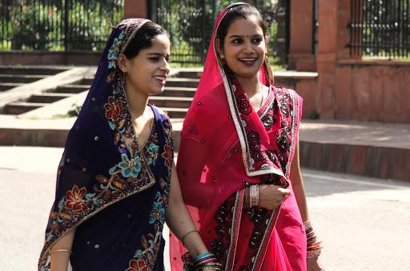

**W Indiach nietykalnym zwierzęciem jest krowa W niektórych wioskach**

**podróżuje się na słoniach. Zwróćcie**

**uwagę na strój. Nazywa się sari. W Indiach mieszkają Hindusi.**

**AMERYKA PÓŁNOCNA**

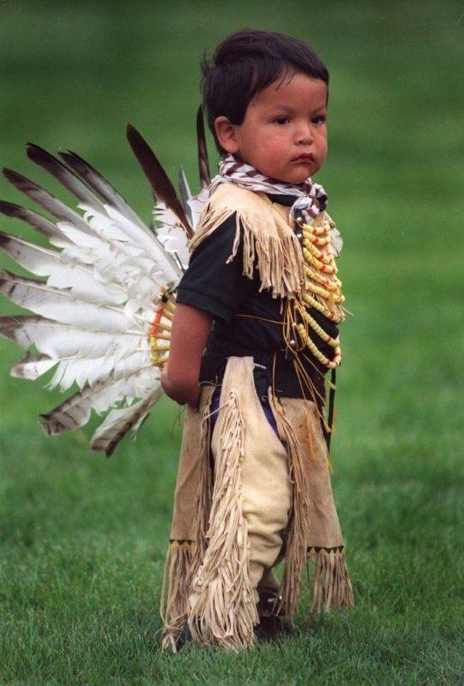

**Indianie byli pierwszymi mieszkańcami Ameryki. Żyli oni w plemionach, na czele których stali wodzowie. Indianie najczęściej mieli czarne długie włosy, śniadą cerę, nosili głównie ubrania uszyte ze skóry, a mężczyźni zakładali pióropusze. Obecnie Indianie żyją w rezerwatach i chociaż ich życie nie przypomina dawnych czasów, to jednak niektóre zwyczaje zachowali do dziś.**

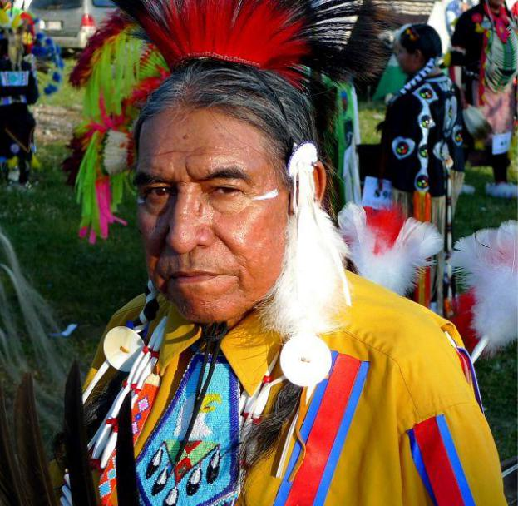

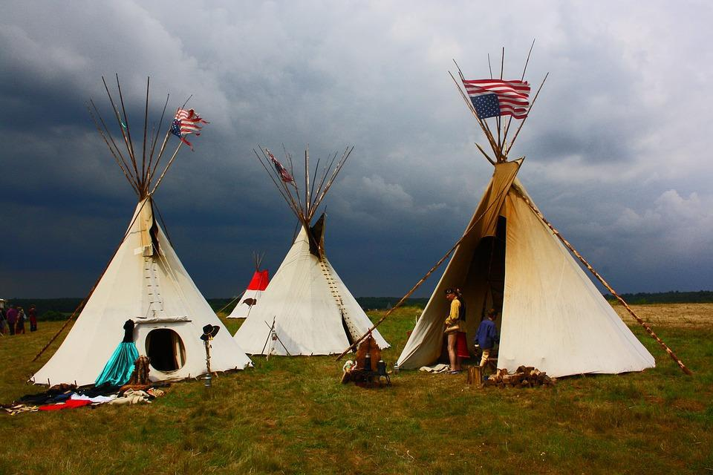

**Namiot, w którym mieszkali Indianie nazywa się tipi. Zrobiony jest ze skóry i drewna. Można go łatwo składać i przenosić.**

**1.Drogie dzieci mam nadzieję, że przeczytaliście informację odnośnie miejsca zamieszkania dzieci z innych zakątków świata. Rozwiążcie teraz zadanie w książkach.**

 **str 45 i 46 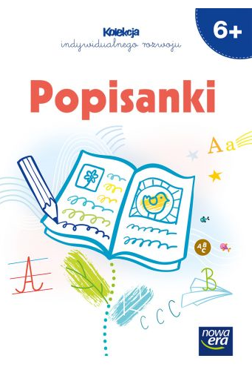 str 30**

**3. Pobierzcie i wydrukujcie bądź pomalujcie online kolorowankę.**

[**https://miastodzieci.pl/kolorowanki/dzieci-swiata/#**](https://miastodzieci.pl/kolorowanki/dzieci-swiata/#)

**4. Uporządkuj zabawki. Pomóż siostrom w prawidłowy sposób wirtualnie układać zabawki.**

[**http://scholaris.pl/resources/run/id/102260**](http://scholaris.pl/resources/run/id/102260)

1. **Rozwiążcie działania ( plik PDF MATEMATYKA) jeśli nie drukujecie karty pracy to proszę przepiszcie działania do zeszytu.**

**Zadanie dla chętnych, cierpliwych i dokładnych uczniów ☺ Postaraj się dokładnie wyciąć puzzle, aby potem je ponownie ułożyć.**